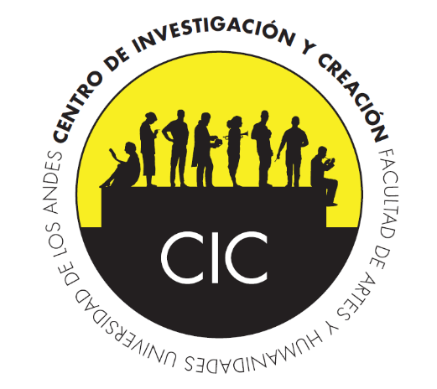
Acta No. 95, reunión del Comité CIC

Centro de Investigación y Creación CIC
Facultad de Artes y humanidades
Universidad de los Andes

El Comité CIC se reúne para discutir la constitución del nuevo protocolo de ética de la Facultad y elegir a los ganadores de la Convocatoria Cerrada CIC 2017.
Viernes 7 de abril, 2017. 12:00 p.m.

Asistentes:
Carolina Franco, Darío Velandia, Charlotte de Beauvoir, Jorge Gregorio García, Camilo Hernández, David Solodkow, Ana Malaver y Alejandro Giraldo.

Relatoría de la reunión:

David Solodkow, director del CIC, da inicio a la reunión y agradece a los miembros por asistir. Excusa a la decana, Patricia Zalamea, quien no asistirá al Comité el día de hoy. También excusa a Alexander Herrera, representante del Departamento de Historia del Arte, porque por motivos de fuerza mayor no estará presente en la reunión. En su nombre asiste Darío Velandia. Asimismo, debido a que Lina Espinosa presenta un proyecto a la convocatoria, su puesto como representante del Departamento de Arte lo tomará Carolina Franco.
Solodkow aprovecha para comentar el inicio de una propuesta de convocatoria para grupos de estudio (semilleros) de la Facultad. Comenta que él, en conjunto con algunos profesores que dirigen grupos de estudio actuales, están formulando un documento que proponga esta convocatoria como una iniciativa para el año que viene, y una vez esté el documento, lo compartirá con los demás miembros del Comité. La idea es generar una adscripción financiada de estos grupos de investigación/semilleros al CIC. Además, como parte del sistema de evaluación colegiada que realiza el Comité CIC, invita a todos los miembros a comentar sobre la propuesta de matriz de evaluación que el equipo CIC elaboró. Los miembros comentan que, dado que la cantidad de proyectos propuestos es menor a la cantidad presupuestada para repartir, en esta ocasión la matriz serviría más como una guía que como una regla de rigor. Jorge García, representante del departamento de Música, comenta que la calificación de “inclusión estudiantil”, que otorga un 5% a un total de 100% al proyecto calificado, no debería sumar al porcentaje final de forma obligatoria, sino como un incentivo extra (un 5% sobre un total de 100%). Los demás miembros del comité concuerdan con esto, y se redistribuyen los valores evaluados, y se aprueba la matriz que se anexa con el envío del acta.
Como segundo punto en la agenda, Solodkow y Alejandro Giraldo, gestor de investigación del CIC, presentan a los miembros del Comité el Protocolo de Ética para Proyectos de Investigación y Creación (PEPIC), que entró en rigor en marzo, después haber sido aprobado por el Consejo de Facultad y luego de suscribir el acta de formación con las firmas de la Decana, los directores del CIC, la Escuela de Posgrados y la Vicerrectora de Investigaciones. Charlotte de Beauvoir, representante del Ceper, resaltó que este nuevo protocolo de ética presenta problemas sustantivos para sus colegas y para el trabajo periodístico que ese departamento realiza. Después de discutir el protocolo, Solodkow y de Beauvoir acuerdan programar una reunión para sentar una propuesta de protocolo o comité de ética especial que se acoja a la disciplina del Ceper, y que así mismo atienda los requerimientos de la Vicerrectoría de Investigaciones.
El Comité CIC procede a evaluar las propuestas recibidas para la Convocatoria Cerrada CIC 2017. El monto total a repartir es de $60.000.000 y el CIC recibió un total de cinco propuestas. Solodkow comenta que hubo dos propuestas que llegaron de forma extemporánea: la de Mario Omar Fernández y la de Óscar Acevedo, y pone a decisión del Comité si se deben evaluar o no. Después de la discusión, y dado que el número de propuestas (incluidas estas dos) no supera el monto a repartir, los miembros del Comité deciden aceptar las propuestas para evaluarlas, a condición que quede registrado, tanto en el acta como en las cartas de respuesta a los profesores, que esta excepción no volverá a suceder en el futuro. El Comité entonces comienza por las tres propuestas que llegaron en la fecha.
El primer proyecto es Audiencias digitales en Colombia – 2017 de las profesoras Jimena Zuluaga y María Paula Martínez del Ceper. El proyecto propone una caracterización de las audiencias digitales en Colombia, en relación con tres variables principales: uso de plataformas (como computadores, tabletas y teléfonos móviles), uso de redes sociales, y presencia de los medios nativos digitales en el mapa general de consumo de medios informativos en el país. Los resultados esperados son la creación de una base de datos de acceso público, cinco piezas infográficas para utilizar en distintas plataformas académicas y un informe de investigación que será publicado, y que ya tiene una versión anterior. El Comité aprueba unánimemente el proyecto con la totalidad de su presupuesto: $ 9.444.500.
El segundo proyecto es Realización y finalización de obras para la exposición Mapeando el territorio en Bogotá de la profesora Lina Espinosa del Departamento de Arte. El proyecto pretende impulsar la creación de una serie de obras plásticas para la exposición Mapeando el territorio que tendrá lugar en la CeroGalería de Bogotá, y que forma parte de un proyecto más grande que culminará con la publicación de un catálogo a modo de libro-objeto, así como una exposición en el exterior. Puntualmente, la profesora Espinosa pide en esta convocatoria recursos para la compra de materiales, y para iniciar el trabajo del catálogo: fotografía, impresiones y diagramación entre otros. El comité aprueba unánimemente el proyecto, por el monto total presupuestado: $ 9.602.241.
El tercer proyecto es Transcripción de una selección de obras de compositores europeos y locales de la época de la colonia representados en el Archivo de la Catedral de Bogotá de la profesora Marcela García del Departamento de Música. El proyecto propone, como objetivo principal, la transcripción de una muestra de obras musicales del período colonial que se encuentran en el Archivo de la Catedral de Bogotá. Esta transcripción sería publicada, y junto con la publicación, la profesora García propone una serie de charlas, conciertos y espacios de divulgación del repertorio transcrito. El Comité comenta que la propuesta es concisa y viable en términos generales. Sin embargo, Camilo Hernández, representante del Departamento de Humanidades y Literatura, anota que la propuesta no es clara a la hora de definir metodológicamente los criterios de selección de las obras, así como del aparato crítico que guía el proyecto. Asimismo, de Beauvoir comenta que, aunque existe una intensión de divulgación hace falta un plan tentativo que dé una idea de los posibles lugares de conciertos, la metodología de las charlas, así como la casa editorial en la que se hará la publicación del texto. El gestor de investigación comenta que, al momento de revisar la propuesta, él le había comentado algo similar a la profesora. El Comité CIC decide, unánimemente, pre–aprobar el proyecto a condición que la profesora García aclare estos puntos. Para ello, el director del CIC se comunicará con ella.
El cuarto proyecto es Plan Especial de Salvaguardia (PES) en Semana Santa en Ciénaga de Oro, Córdoba del profesor Mario Omar Fernández del Departamento de Arte. El objetivo principal del proyecto es realizar un acompañamiento a la comunidad de Ciénaga de Oro, Córdoba, en la creación e implementación de su Plan Especial de Salvaguardia (PES). El PES funciona como un manual de protección y restauración de patrimonio. Junto con la elaboración del PES, el profesor Fernández propone la elaboración de un catálogo fotográfico de los bienes culturales de la comunidad, así como varios talleres de capacitación para la identificación y conservación de su patrimonio mueble e inmueble. El Comité CIC aprueba el proyecto bajo las condiciones ya mencionadas al ser un proyecto extemporáneo, y con la totalidad del presupuesto: $ 10.000.000.
El quinto y último proyecto es Prensaje CD A Toda Costa del profesor Óscar Acevedo del Departamento de Música. La propuesta es, en realidad, la finalización de un proyecto CIC pasado, que fue la grabación del CD A toda costa. El profesor Acevedo pide fondos para la elaboración del disco en físico, con Ediciones Uniandes y Sayco de forma que esté listo para el lanzamiento en el Teatro Mayor Julio Mario Santodomingo en junio. Igual que con el proyecto del profesor Fernández, el Comité decide de manera mayoritaria impulsar este proyecto con las excepciones descritas, y con el monto total del presupuesto: $ 10.000.000.
El Comité reparte entonces $ 48.992.297, y deja un excedente de $ 11.007.703 que quedarán reservados para una convocatoria posterior, o para iniciar alguna de las iniciativas expuestas por el director del CIC al principio de la reunión, una vez discuta esto con la Decana.

Solodkow levanta la sesión a la 1:40 p.m.

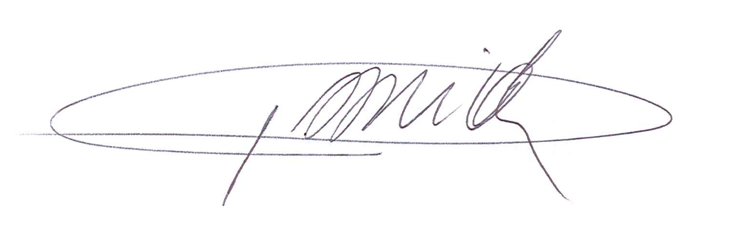
David Solodkow
Director
Centro de Investigación y Creación
Facultad de Artes y Humanidades
Universidad de los Andes

